#### 第19课时　糖类、油脂、蛋白质

|  |
| --- |
| 1. 知道糖类、油脂、蛋白质的组成及主要性质 |
| 2. 认识糖类、油脂、蛋白质在日常生活中的应用 |

【学习目标】

##### 【学习过程】

##### 一基本营养物质的化学成分

营养物质主要包括：________、________、________、________、________、________。

葡萄糖结构简式：________ (多羟基________)。含有的官能团 、

葡萄糖、果糖互为_______ _；蔗糖、麦芽糖互为________ 。

淀粉、纤维素不互为同分异构体，它们都是混合物，原因是

________________________________________________________________________。二、 二、糖类、油脂、蛋白质的性质

1. 葡萄糖的特征反应

(1) 葡萄糖与新制Cu(OH)2悬浊液在加热条件下反应有________沉淀。

(2) 葡萄糖与银氨溶液在加热条件下反应有________产生。

注意：新制Cu(OH)2和银氨溶液都必须是________性的。

应用：鉴别葡萄糖。

2. 淀粉的特征反应

在常温下，淀粉遇________变蓝色。

应用：可用碘检验淀粉的存在，也可用淀粉检验碘的存在。

3. 糖类、油脂、蛋白质的水解反应

(1) 糖类的水解

蔗糖的水解反应：________________________。

淀粉(或纤维素)的水解反应：________________________。

(2) 油脂的水解反应

油脂＋水________＋________

油脂＋氢氧化钠________＋甘油

说明：油脂在碱性条件下的水解反应，叫作皂化反应。工业上常用此反应制取肥皂。

(3) 蛋白质的水解：蛋白质水解的最终产物是________。

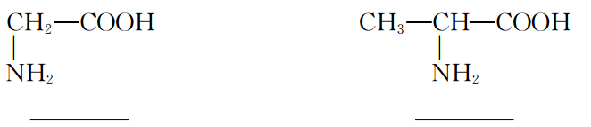

氨基酸分子中含有碱性基氨基(________)和酸性基羧基(________)，氨基酸呈________。

天然蛋白质水解的最终产物都是________。

【课堂巩固】

1. 人类使用材料的增多和变化，标志着人类文明的进步，下列材料与化学制备无关的是(　　)

A. 石器 B. 青铜器

C. 铁器 D. 高分子材料

2. 下列说法不正确的是 (　　)

A. 煤的干馏、石油的分馏都属于物理变化

B. 大量使用含磷洗涤剂，会造成河水富营养化

C. 乙烯可聚合成高分子化合物

D. 电解饱和食盐水可制取氯气和烧碱

3. 绿色化学对于化学反应提出了“原子经济性”(原子节约)的新概念及要求。理想的原子经济性反应是指原料中的原子全部转变成所需产物，不产生副产物，实现零排放的反应。下列几种生产乙苯()的方法中，原子经济性最好的是(反应均在一定条件下进行)(　　)

